Unit 2 Lesson 7: Contemos imágenes en distintos arreglos

WU Preguntas sobre nosotros: ¿Perros o gatos? (Parte 1) (Warm up)

Student Task Statement

1 Imágenes en estaciones

Student Task Statement

Activity Synthesis

2 Contemos imágenes (Optional)

Student Task Statement

3 Conozcamos “Historias matemáticas: ¿Cuántos?”

Student Task Statement
Escoge un centro.
Historias matemáticas
Cubos encajables
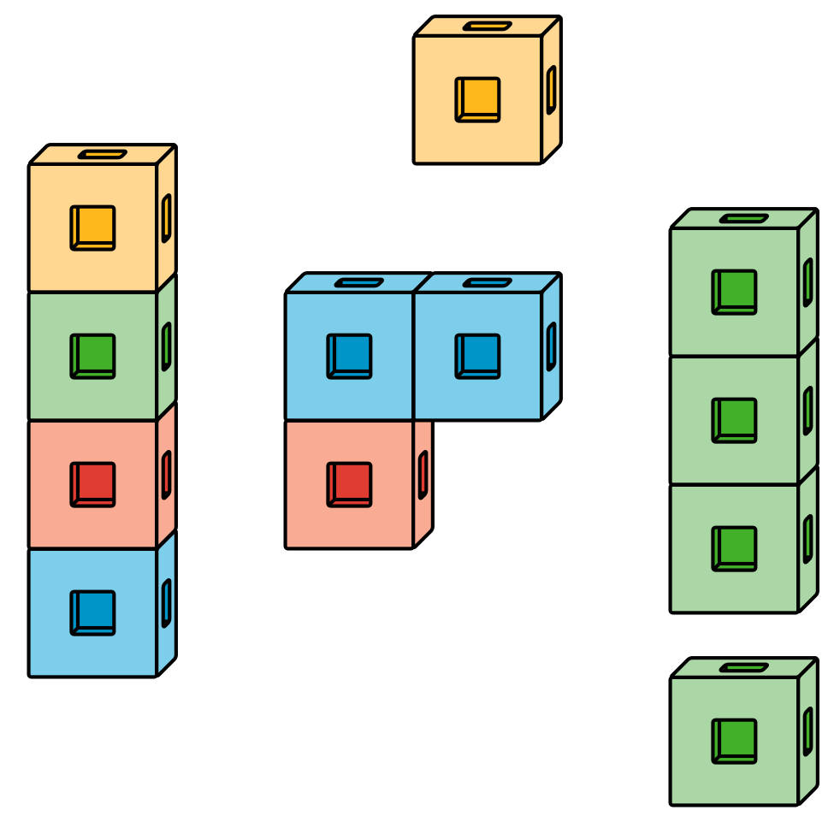
Carrera con números
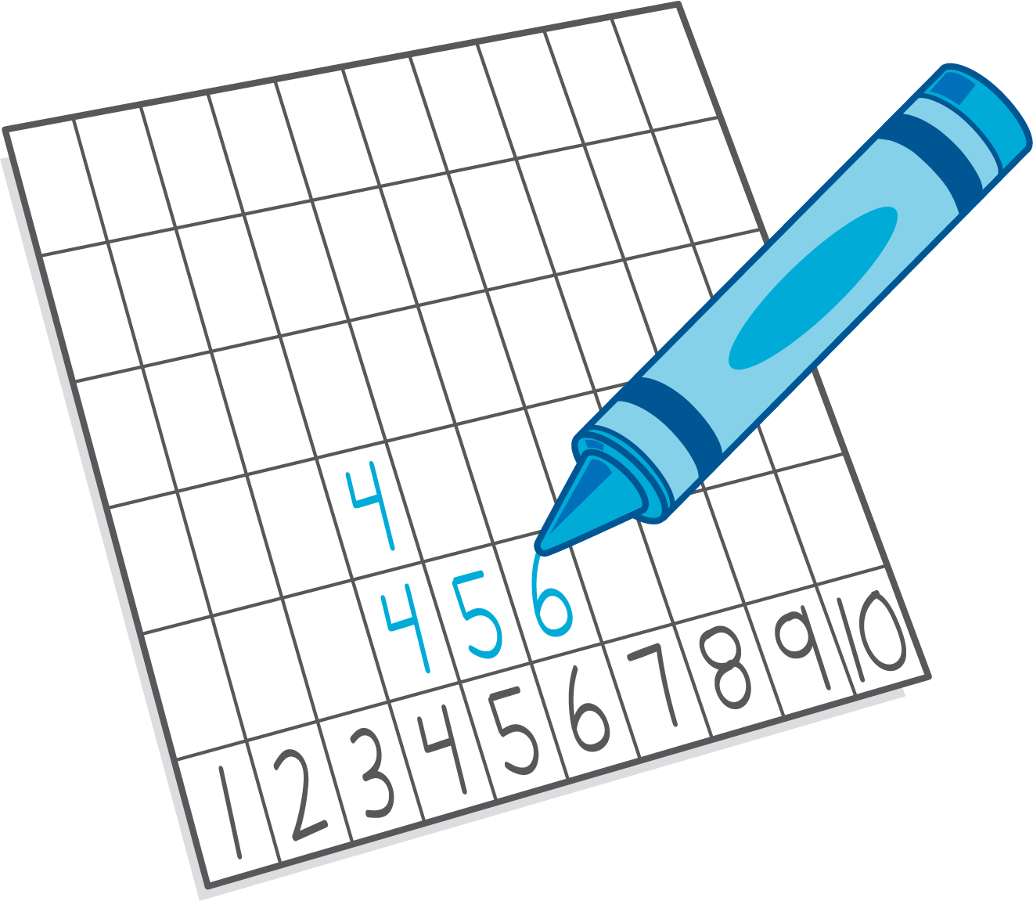

Activity Synthesis
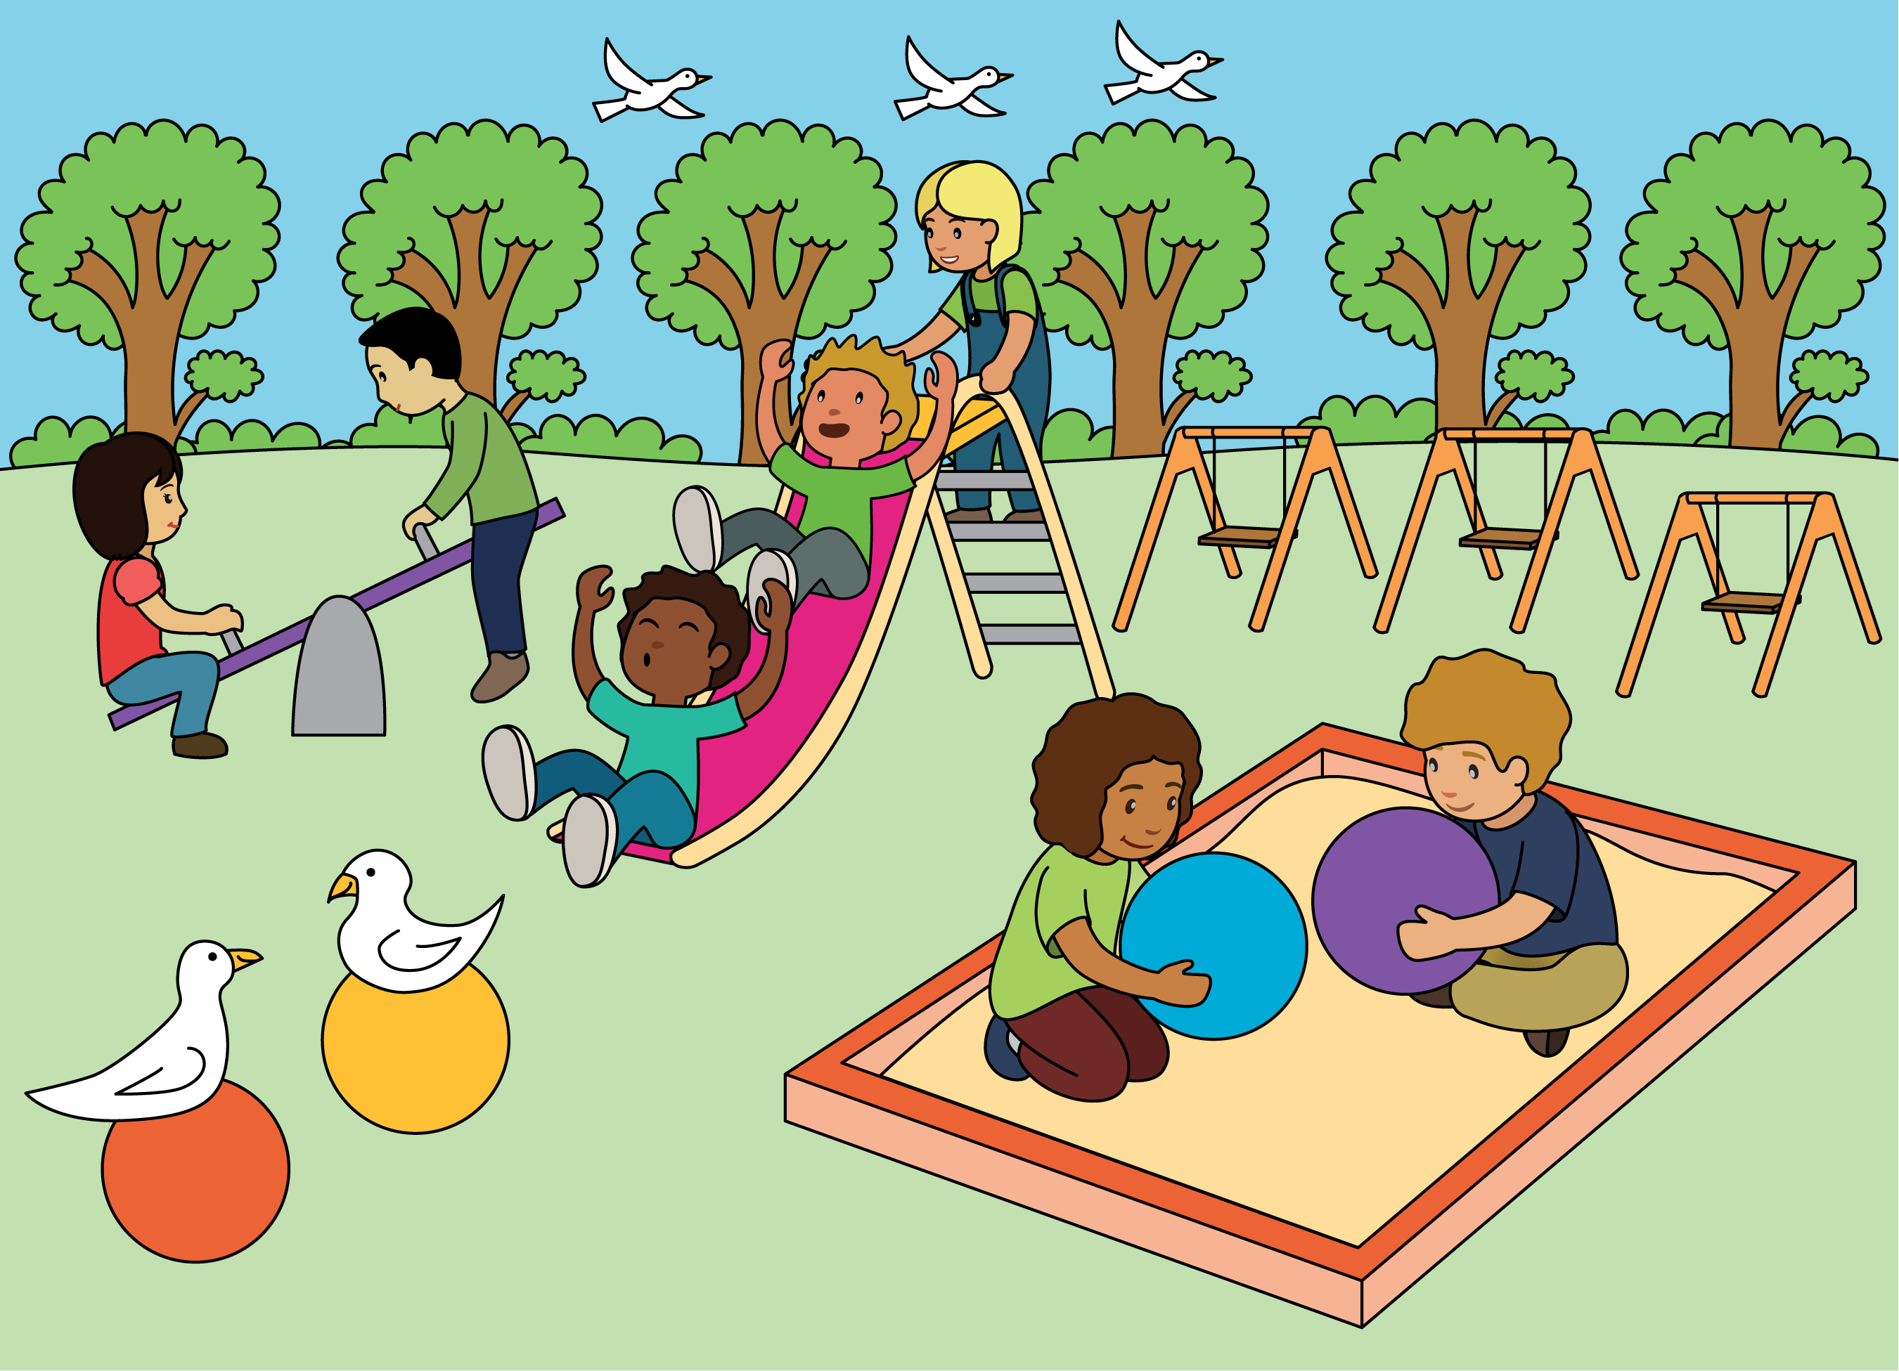

Images for Activity Synthesis
© CC BY 2021 Illustrative Mathematics®

